
ऐमिटी इंटरनेशनल स्कूल, साकेत
विषय – संस्कृत
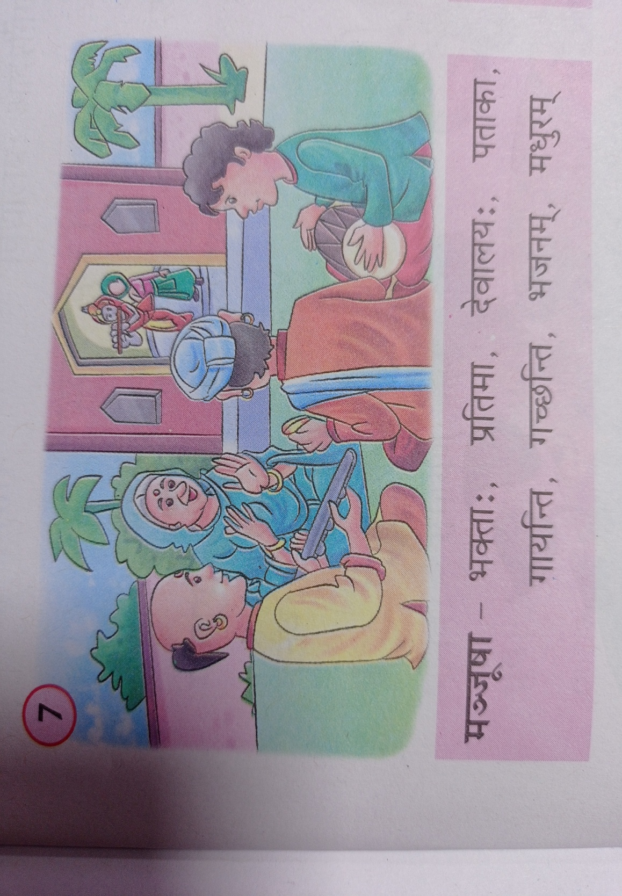
कक्षा - 6
नाम- अनुभाग- दिनांक -
कार्यपत्र संख्या – 13
चित्रवर्णनम्

प्रश्न . चित्रम् आधृत्य मञ्जूषाप्रदत्तपद सहायतया पञ्चसंस्कृतवाक्यानि (पाँच वाक्य) लिखत-
मञ्जूषा - भक्ताः, प्रतिमा, देवालयः, पताका गायन्ति, गच्छन्ति, भजनम्, मधुरम्

___________________________________________________________________________
___________________________________________________________________________
___________________________________________________________________________
___________________________________________________________________________
___________________________________________________________________________
___________________________________________________________________________
___________________________________________________________________________


ऐमिटी इंटरनेशनल स्कूल, साकेत
विषय – संस्कृत
कक्षा - 6
नाम- अनुभाग- दिनांक -
कार्यपत्र संख्या – 14
चित्र वर्णनम्
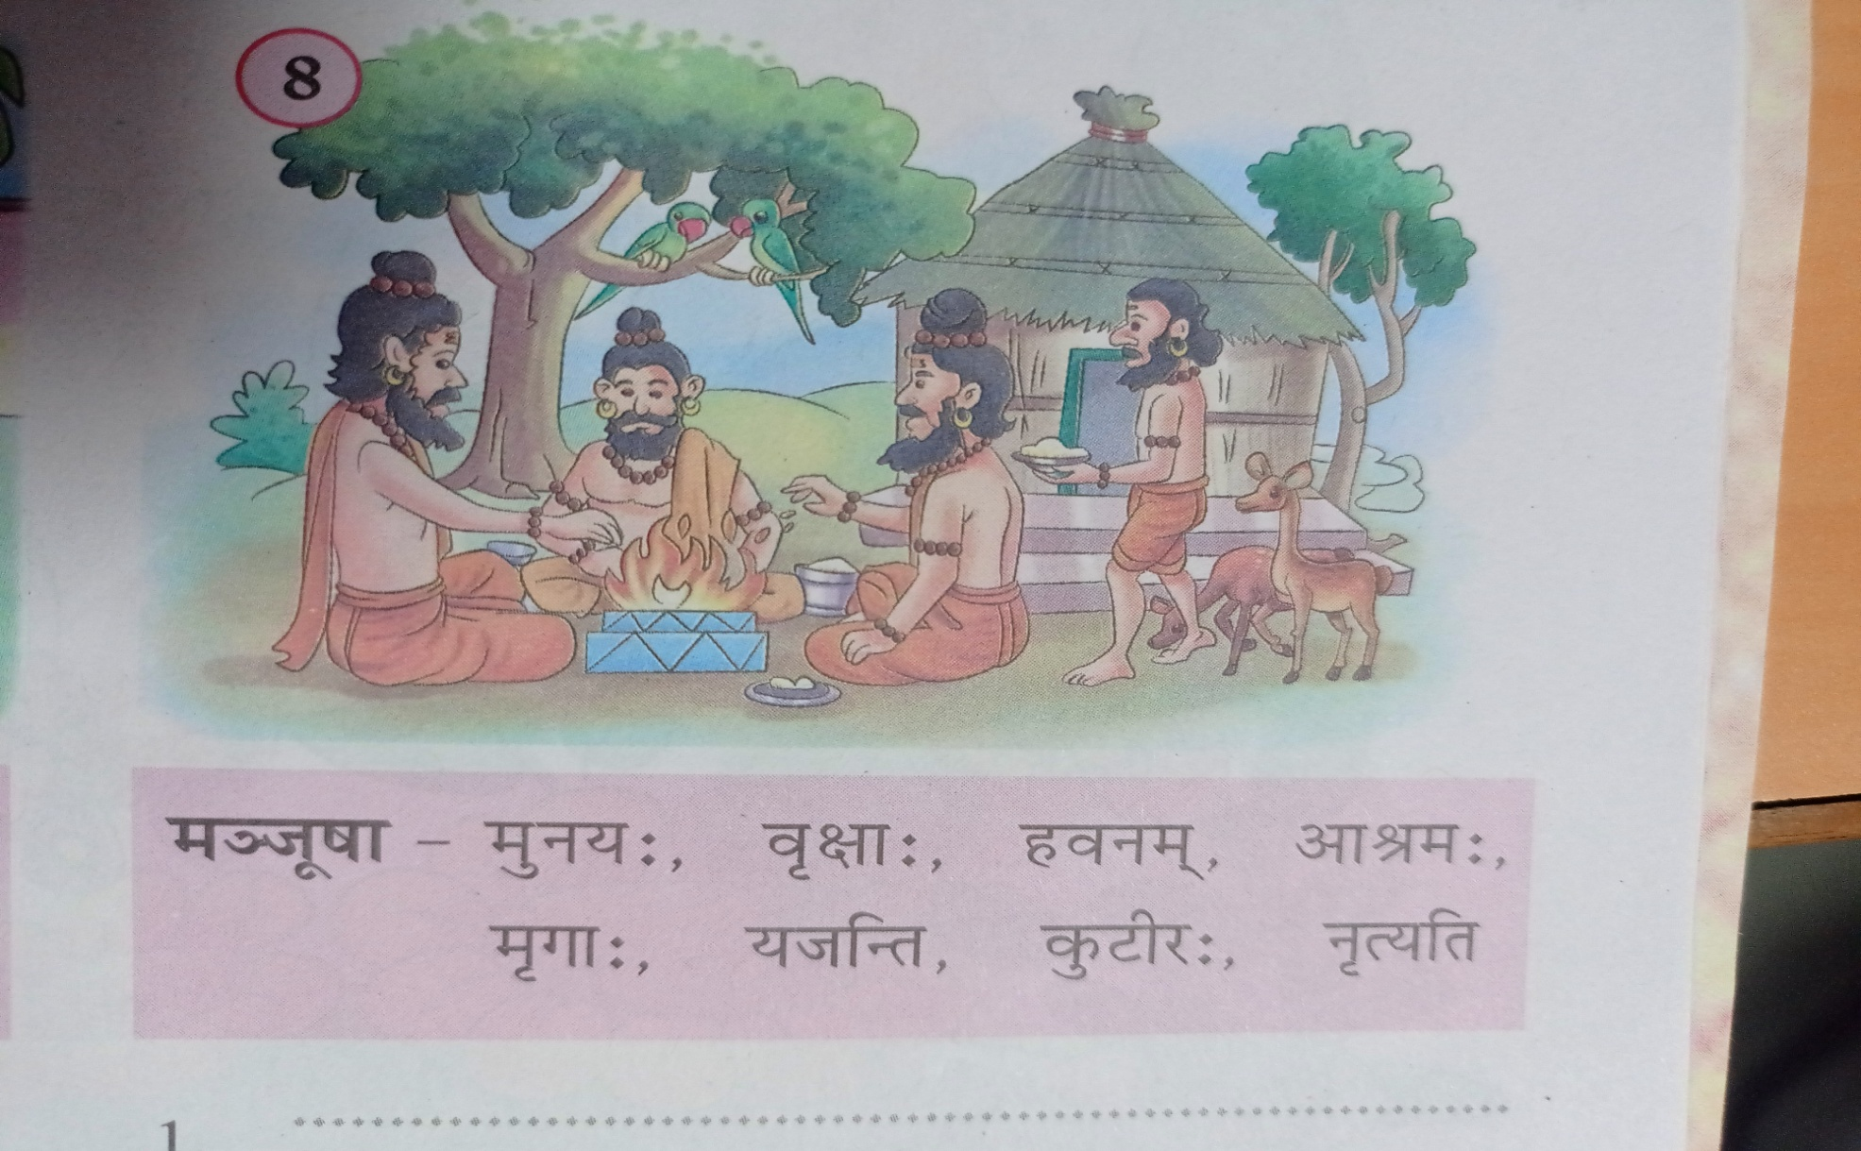

प्रश्न . चित्रम् आधृत्य मञ्जूषाप्रदत्तपद सहायतया पञ्चसंस्कृतवाक्यानि (पाँच वाक्य) लिखत-

मञ्जूषा- मुनयः, वृक्षा:, हवनम्, आश्रमः, मृगाः, यजन्ति, कुटीर:, नृत्यति

___________________________________________________________________________
___________________________________________________________________________
___________________________________________________________________________
___________________________________________________________________________
___________________________________________________________________________
___________________________________________________________________________


ऐमिटी इंटरनेशनल स्कूल, साकेत
विषय – संस्कृत
कक्षा - 6
नाम- अनुभाग- दिनांक -
कार्यपत्र संख्या – 15
चित्र वर्णनम्
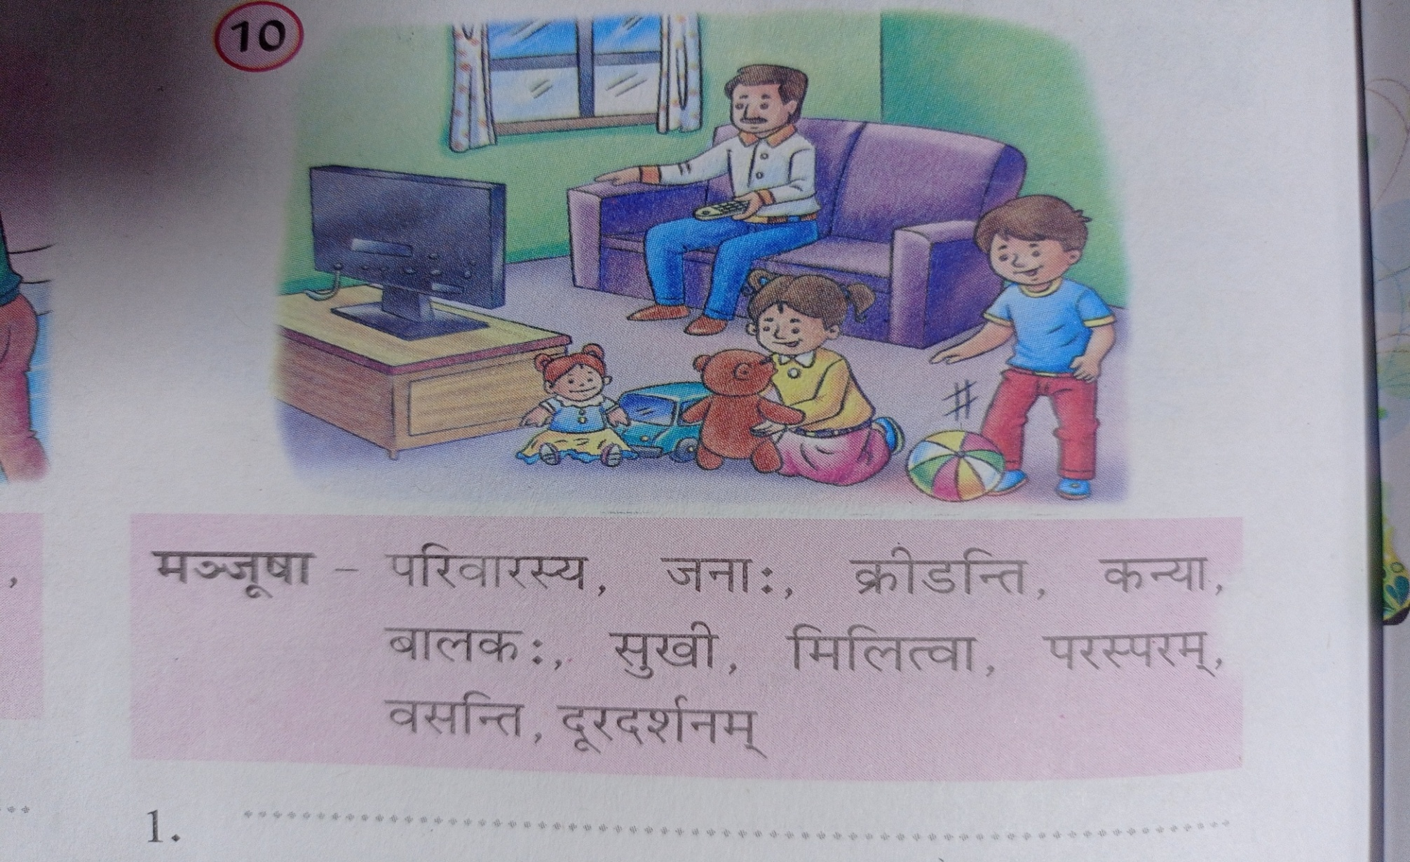
प्रश्न . चित्रम् आधृत्य मञ्जूषाप्रदत्तपद सहायतया पञ्चसंस्कृतवाक्यानि (पाँच वाक्य) लिखत-

मञ्जूषा - परिवारस्य, जनाः, क्रीडन्ति, कन्या बालक:, सुखी, मिलित्वा, परस्परम्, वसन्ति, दूरदर्शनम्

___________________________________________________________________________
___________________________________________________________________________
___________________________________________________________________________
___________________________________________________________________________
___________________________________________________________________________
___________________________________________________________________________


ऐमिटी इंटरनेशनल स्कूल, साकेत
विषय – संस्कृत
कक्षा - 6
नाम- अनुभाग- दिनांक -
कार्यपत्र संख्या – 16
चित्र वर्णनम्
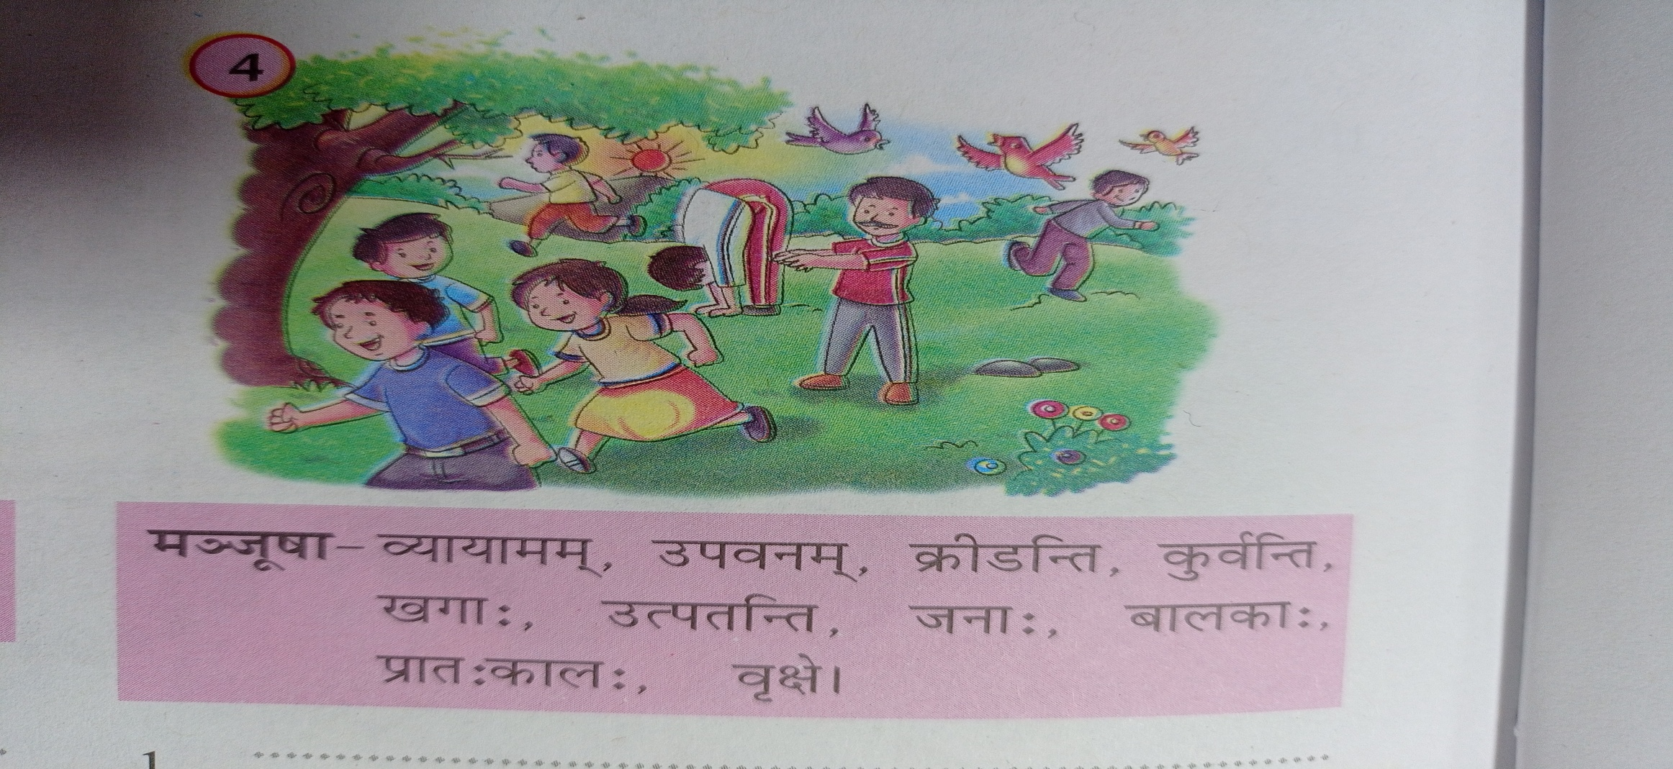
प्रश्न . चित्रम् आधृत्य मञ्जूषाप्रदत्तपद सहायतया पञ्चसंस्कृतवाक्यानि (पाँच वाक्य) लिखत-
मञ्जूषा- व्यायामम्, उपवनम्, क्रीडन्ति, कुर्वन्ति, खगाः, उत्पतन्ति, जनाः, बालकाः, प्रात:कालः, वृक्षे।

___________________________________________________________________________
___________________________________________________________________________
___________________________________________________________________________
___________________________________________________________________________
___________________________________________________________________________
___________________________________________________________________________

ऐमिटी इंटरनेशनल स्कूल, साकेत
विषय – संस्कृत
कक्षा - 6
नाम- अनुभाग- दिनांक -
कार्यपत्र संख्या – 17
चित्र वर्णनम्
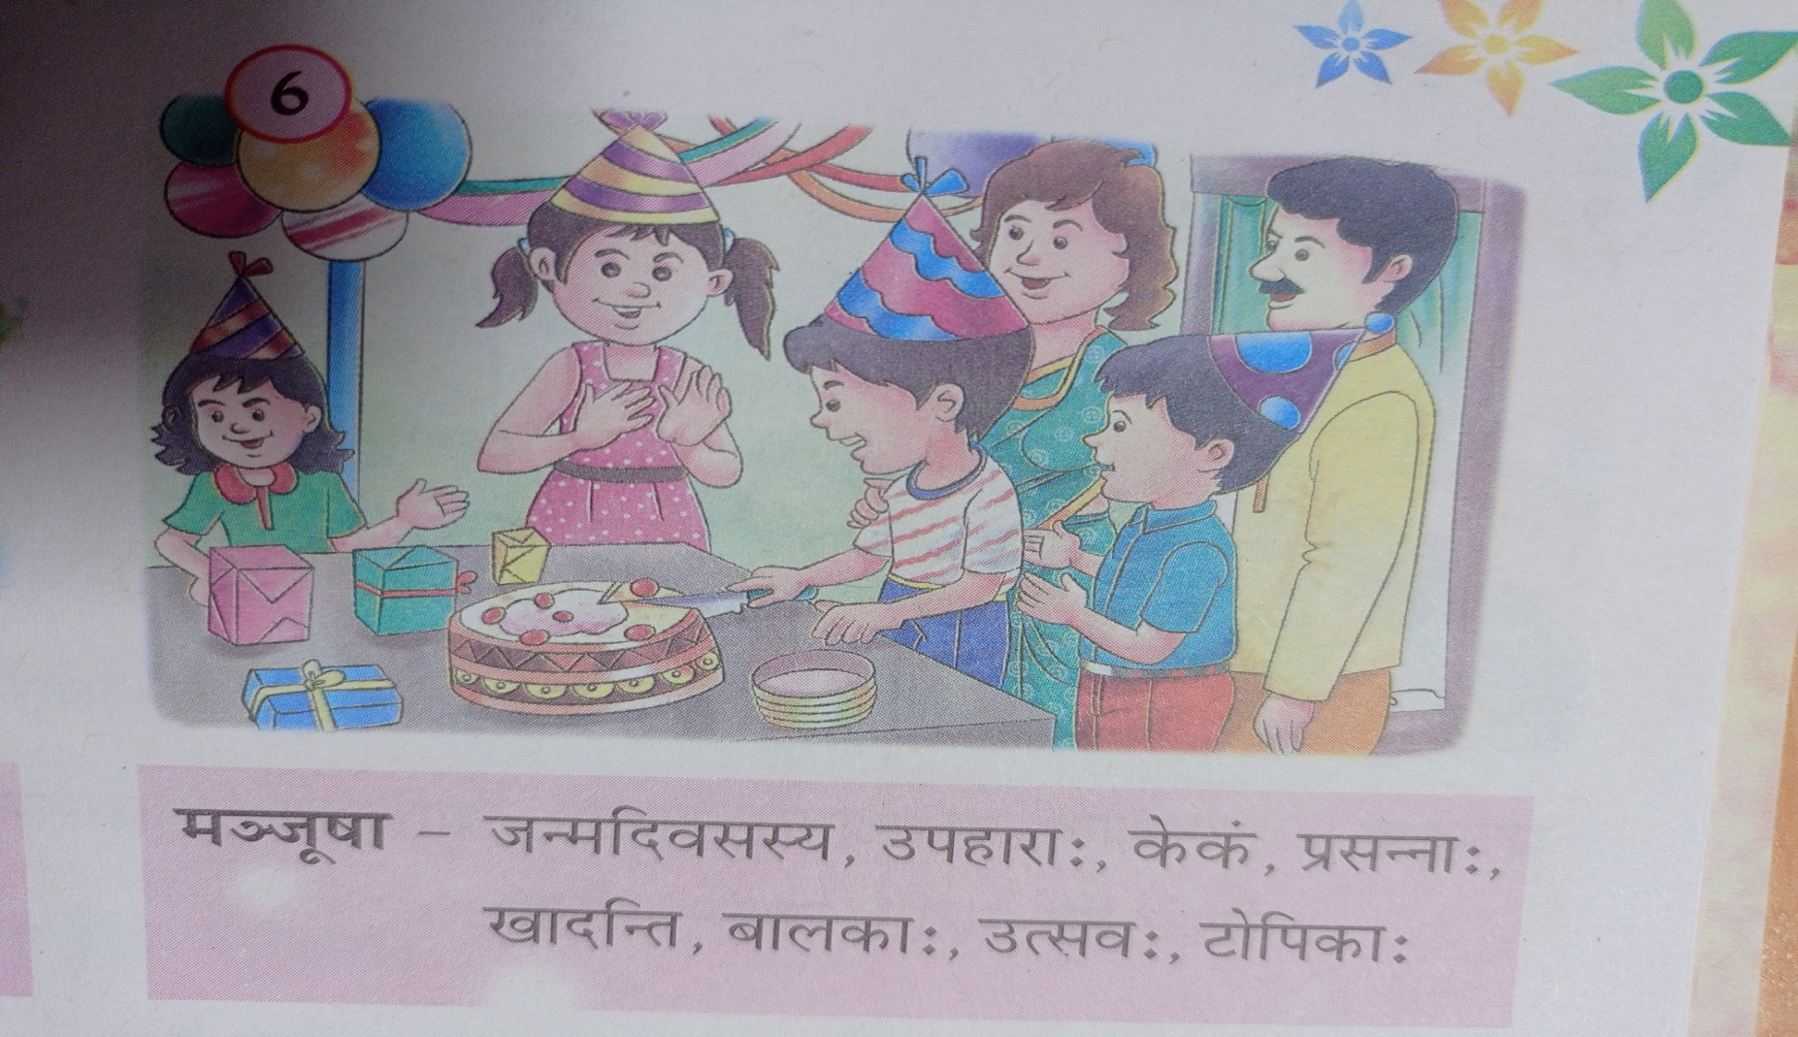
प्रश्न . चित्रम् आधृत्य मञ्जूषाप्रदत्तपद सहायतया पञ्चसंस्कृतवाक्यानि (पाँच वाक्य) लिखत-

मञ्जूषा - जन्मदिवसस्य, उपहारा:, केकं, प्रसन्नाः, खादन्ति, बालकाः, उत्सव:, टोपिकाः

___________________________________________________________________________
___________________________________________________________________________
___________________________________________________________________________
___________________________________________________________________________
___________________________________________________________________________
___________________________________________________________________________

